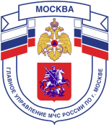

Главное управление МЧС России по г. Москве Управление по Новомосковскому и Троицкому АО
2 региональный отдел надзорной деятельности и профилактической работы
142191, г. Москва, г.о. Троицк, ул. пл. Верещагина д. 1 телефон:
8(495)840-99-70,
E-mail: nitao2@gpn.moscow
Действия при загорании телевизора
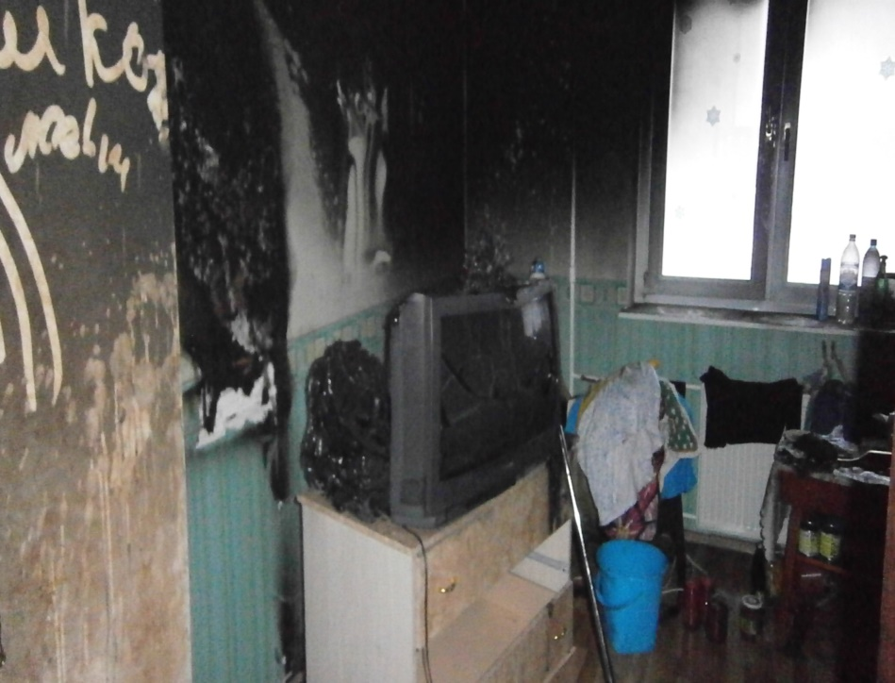

- Почувствовав запах дыма, обесточьте телевизор.
- Если доступ к розетке невозможен, отключите электроэнергию автоматом в электрощите.

- Сообщите о загорании в пожарную охрану по телефону «101» или с мобильного телефона «112». укажите точный адрес (улицу, номер дома и квартиры, этаж, подъезд, код) и что горит.
- Если после обесточивания горение не прекратилось, то залейте телевизор водой через отверстия задней стенки. Стойте при этом сбоку от телевизора.
- Чтобы избежать отравления при тушении загоревшегося телевизора, дышите через влажное полотенце (ткань).
- После ликвидации загорания до прибытия пожарных проветрите помещение.
- Ничего не трогайте до прибытия пожарных, которые установят причину возгорания и дадут свое заключение.
Телефон пожарной охраны – 101, 112
Единый телефон доверия ГУ МЧС России по г. Москве: +7(495) 637-22-22
mchs.qov.ru – официальный интернет сайт МЧС России

